自动化学院： DS3106 实验室： 实验时间：2024年5月11日
学生姓名 | 杨淏天 | 专业班级 | 自动化06班 | 学 号 |  | 20221689
课 程  名 称 | 微机原理及其接口技术I | 实验项目名 称 | LED显示接口实验 | 实验项目类型
 |  |  |  | 验证 | 演示 | 综合 | 设计 | 其他
指 导  老 师 | 胡青、方觅 | 成 绩
- 实验目的
1.掌握8段LED显示器的工作原理
2.掌握8段LED显示器与CPU的接口方法
3.掌握利用8255完成8段LED显示器与CPU连接的方法及相关显示程序的设计
二、实验原理
1.LED的工作原理：
LED显示器有共阴极和共阳极两种形式。共阴极8段LED显示器的结构 利用该8段 LED显示器可以显示十六进制数及少数字符,还可显示带小数的数字。当需显示某字符时，只需将共阴极端cc接低电平,a~h中某些位接高电平即可。
2.接口电路：
显示单元作为一种外设可以很方便地与一些接口芯片相连接。例如,实验系统中就已将扩展板并行接口模块8255的A口、B口和C口对应的I/O数据信号,分别由插孔 PA0~ PA7、PB0~PB7、PC0~PC7引出。通过扩展板并行接口模块,可将8255的A口、B口和C口与显示单元相连,组成一个完整的显示控制电路。
实验装置中的基板8段LED显示模块上,设计有6位 LED显示器,显示器的段控制信号由插孔a、b、c、d、e、f、g、dp 引出,位控制信号由插孔DS1、DS2、DS3、DS4、DS5、DS6 引出，
供实验所用。
1. 硬件连接
8255与LED显示器的连接：8段LED显示器可以通过8255的某个并行I/O口（如A口或B口）进行控制。每个LED段可以连接到对应I/O口的一位上，这样通过控制I/O口的输出状态就可以控制LED显示器的显示内容。
2. 软件设计
初始化8255：首先，需要通过软件对8255进行初始化，设置其工作模式和各端口的功能。例如，可以将A口设置为输出模式，用于控制LED显示器的显示内容。
数据转换与显示：接下来，需要编写程序将想要显示的数据转换为LED显示器能够识别的格式。这通常涉及到将数据转换为对应的段码。例如，如果要在LED显示器上显示数字“5”，就需要将数字“5”转换为对应的段码，然后通过8255的A口输出到LED显示器上。
主程序控制：主程序需要控制数据的转换和显示过程。它可以从内存或其他数据源读取要显示的数据，将其转换为段码，然后通过8255输出到LED显示器上。这个过程可以持续进行，以实现动态显示。
三、使用仪器、材料：
1、实验室奔腾系列处理器电脑
2、TS软件
3.实验箱一台
四、实验内容（含简略步骤、电路图）：
-------------------------------------------------------------------------------------
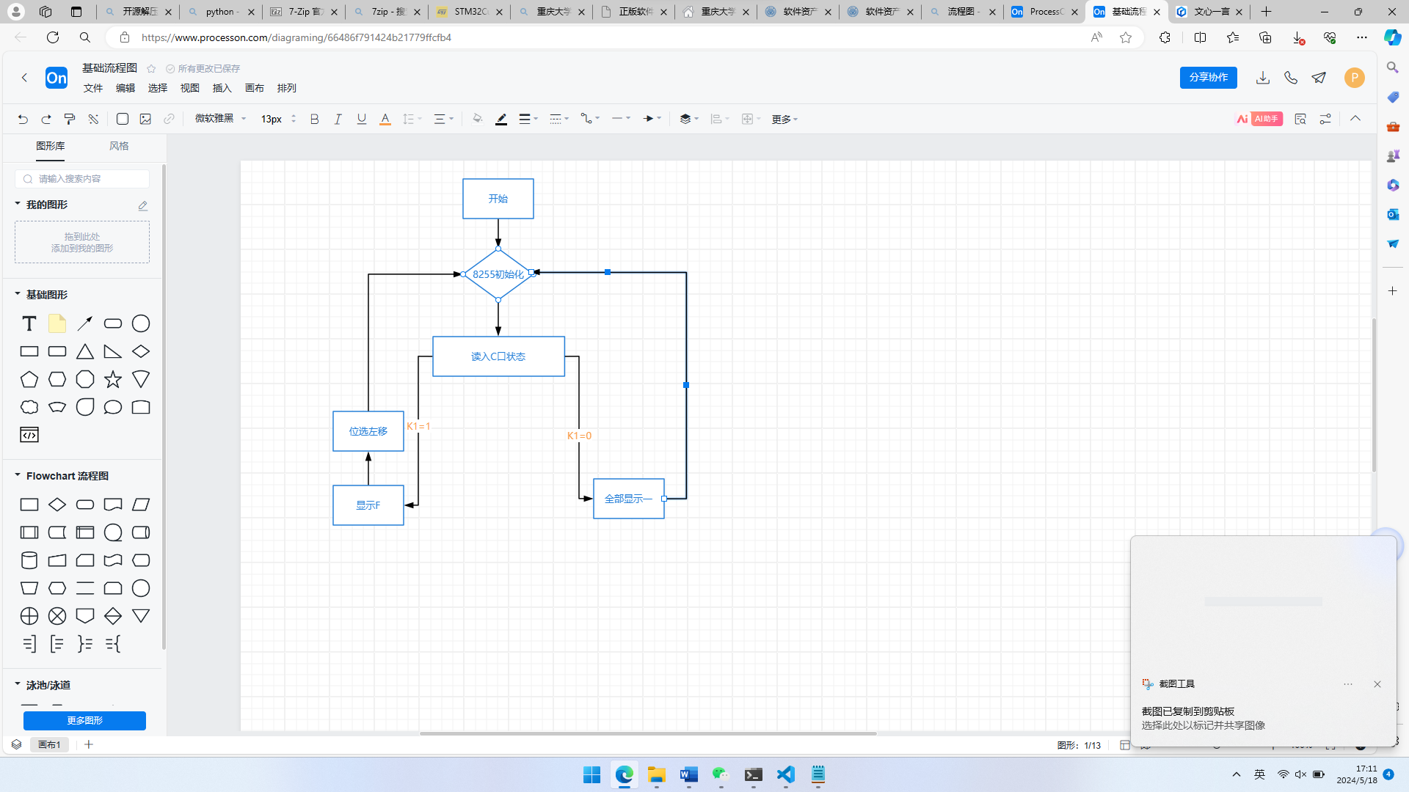
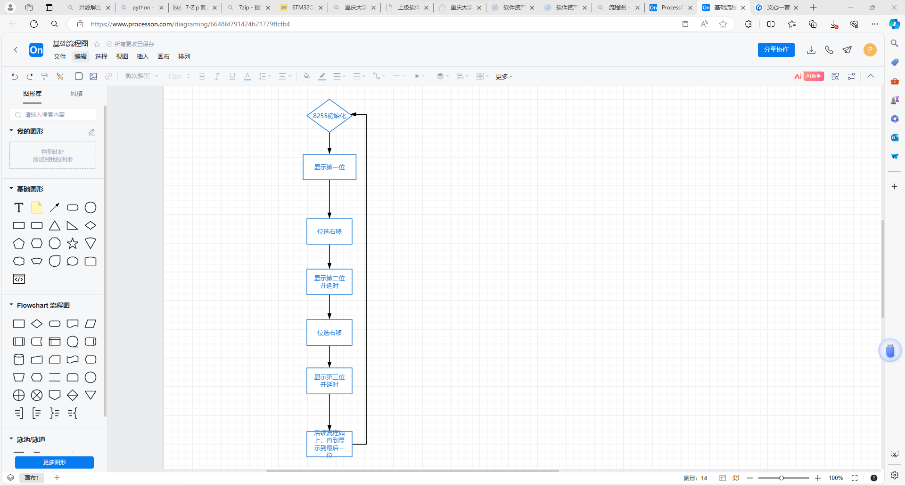
实验流程图:
图4.1 题目一流程图 图4.2题目二流程图

实验题目：
1． 用8255A控制实验箱上的6位共阴极8段LED显示器。开关K1扳向后时所有LED显示‘-’，扳向前时从左到右循环显示‘F’。
2． 用8255A控制扩展实验板上的8位共阴极8段LED显示器，使其同时显示你的学号，如”20170018”。C口接段选信号，B口接位选信号，选取320H译码插孔作为8255A的片选。
实验步骤：
①编辑源程序，生成响应的源程序文件。
②完成硬件接线
③使用ts软件编译、连接、下载源程序。
④观察现象

五、实验过程原始记录（数据、图表、计算等）：
题目二代码
CODE SEGMENT USE16
ASSUME CS:CODE,DS:CODE,ES:CODE
ORG 2000H
;接线 b口接位选(324H) c口接段选(328H) 8255->320H
;20221689;2---5BH;0---3FH;1--06H;6--7DH;8--7FH;9--6FH
START: JMP BEG
BEG: MOV AX,CODE
MOV DS,AX
MOV ES,AX
MOV DX,32CH
MOV AL,80H
OUT DX,AL
MOV DX,324H
MOV AL,10000000B
OUT DX,AL
MOV DX,328H
MOV AL,5BH
OUT DX,AL
MOV DX,324H
MOV AL,01000000B
OUT DX,AL
MOV DX,328H
MOV AL,3FH
OUT DX,AL
MOV DX,324H
MOV AL,00100000B
OUT DX,AL
MOV DX,328H
MOV AL,5BH
OUT DX,AL
MOV DX,324H
MOV AL,00010000B
OUT DX,AL
MOV DX,328H
MOV AL,5BH
OUT DX,AL
MOV DX,324H
MOV AL,00001000B
OUT DX,AL
MOV DX,328H
MOV AL,06H
OUT DX,AL
MOV DX,324H
MOV AL,00000100B
OUT DX,AL
MOV DX,328H
MOV AL,7DH
OUT DX,AL
MOV DX,324H
MOV AL,00000010B
OUT DX,AL
MOV DX,328H
MOV AL,7FH
OUT DX,AL
MOV DX,324H
MOV AL,00000001B
OUT DX,AL
MOV DX,328H
MOV AL,6FH
OUT DX,AL
JMP BEG
delay proc
mov cx, 003H
delRep: push cx
mov cx, 0D090H
delDec: dec cx
jnz delDec
pop cx
dec cx
jnz delRep
ret
delay endp
CODE ENDS
END START
CODE SEGMENT USE16
ASSUME CS:CODE,DS:CODE,ES:CODE
ORG 2000H
;接线 k1-k8接 pb0-pb7 c口接位选DSA口接段选
START: JMP BEG
BEG: MOV AX,CODE
MOV DS,AX
MOV ES,AX
mov DX,30CH
MOV AL,10000010B;PORT A:OUT PORT B:IN PORT C:OUT
OUT DX,AL
YHT:
MOV BL,80H
MOV DX,304H
IN AL,DX
AND AL,01H
TEST AL,01H
JZ SHOWF ;从左往右循环显示F ————》71H
jnz SHOW ;所有LED显示"一"" 01000000B
SHOWF: MOV DX,308H
MOV BL,10000000B
SHOWF_INSIDELOOP:
MOV DX,308H
MOV AL,BL
OUT DX,AL
MOV DX,300H
MOV AL,71H
OUT DX,AL
;完成第一次送F，下面检测状态是否改变
MOV DX,304H
IN AL,DX
AND AL,01H
TEST AL,01H
jnz YHT
ROR BL,1
CALL delay
JMP SHOWF_INSIDELOOP

SHOW: MOV DX,308H
MOV AL,0FFH
OUT DX,AL
MOV DX,300H
MOV AL,01000000B
OUT DX,AL
MOV DX,304H
IN AL,DX
AND AL,01H
TEST AL,00H
jnz YHT
JMP SHOW

delay proc
mov cx, 003H
delRep: push cx
mov cx, 0D090H
delDec: dec cx
jnz delDec
pop cx
dec cx
jnz delRep
ret
delay endp
CODE ENDS
END START
题目一代码
-----------------------------------------------------------------------------------------------------------------------------------------------------------------------------------------
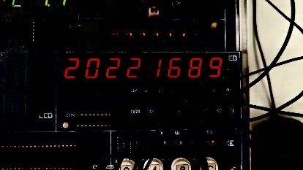
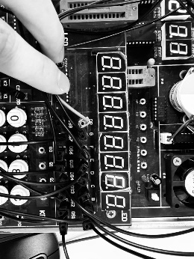
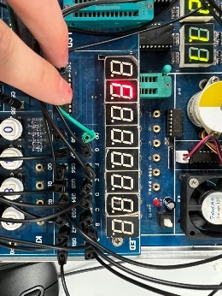
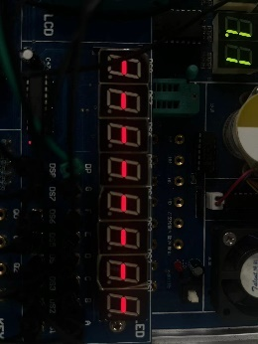
六、实验结果及分析：
图6.1题目一显示”一” 图6.2题目一显示“F” 图6.3题目一显示“F” 图6.4题目二 显示学号

实验结果分析：
接线：8255CS端接至试验箱引出的300H地址端口，将A、B口都分别配置为输出状态，C口输入用于读取开关状态，AB口用于控制段选和位选，提前将要显示的各个字符的段选的数据写在数据段，这样在显示的时候就只用使用寄存器就可以轻松的实现了。在题目一中，要求将输出的F从左往右循环移动，只需要将位选信号对应左移就可以做到，同时还需加入一定延迟，保证显示的时候一次只有一个F，同时在每次显示的时候还需要读取开关的状态，根据开关的状态来修改显示的内容。题目二与题目一相类似，只需要提前把学号中数字的段码提前写在代码段，每次显示的时候位选移动，修改对应的段选就可以做到同时显示学号了。

遇到的问题和解决方案：
本次实验进行时遇到了一个问题：显示学号的时候数字会乱码，究其原因因该是程序内部的问题，我在每次修改完位选时没有进行合适的延时，导致当前位选可能会先出现上一位的数字然后再出现本应该显示的数字，最终我通过添加合适的延迟程序解决了这个问题。

心得体会：
在本次实验课程中，我们围绕8段LED显示器进行了实践操作，旨在掌握其工作原理、与CPU的接口方法，以及如何利用8255完成显示器与CPU的连接和相关显示程序的设计。通过本次实验，我不仅对实验目的有了更深入的理解和掌握，还收获了宝贵的实践经验和心得体会。
首先，通过实践操作，我深刻理解了8段LED显示器的工作原理。在之前的理论学习中，我只是对其有一个抽象的认识，但通过实验，我亲眼看到了LED显示器是如何工作的，感受到了科技与生活的紧密联系。这种直观的感受让我更加深刻地理解了LED显示器在现代电子设备中的重要性和应用广泛性。
其次，实验让我掌握了8段LED显示器与CPU的接口方法。通过实验，我不仅学会了如何正确连接显示器和CPU，还了解了数据传输的基本原理和过程。这让我对计算机硬件的接口技术有了更深入的认识，也为我未来从事相关领域的工作打下了坚实基础。

实验指导教师签名：
年 月 日

